Señores: | CONFIPETROL S.A.S |  |  | OC/OS: | 431809 _ 09/01/25
Encargado: | Leandro Jose Silva Macias Maria Alejandra Gualdrón | Fecha Informe: | 31-Ener-2025 | Planta: | ESTACIÓN SEBASTOPOL
Proyecto: | RQSEBPXQ281-282-282 OT 22076480 EMERGENCIA REPARACION BASE BL 1410
Equipo: | Sistema de Bombeo Auxiliar | Ref/Tag: | BL-1410
CONTENIDO
1. GENERALIDADES 2
1.1. Objetivo 2
1.2. Alcance contractual 2
1.3. Personal involucrado 2
1.4. Materiales e insumos principales proyectados 2
2. CONDICIÓN INICIAL 3
3. ALCANCE DESARROLLADO 4
3.1. Aseguramiento del área 5
3.2. Medición y referenciación inicial de los Sole Plate´s 5
3.3. Adecuación del Bastidor (Skid) 6
3.4. Desarrollo de obra-civil 7
3.4.1. Liberación del bastidor 7
3.4.2. Reconstrucción de la cimentación 8
3.4.3. Acondicionamiento de la superficie / cimentación 10
3.5. Desarrollo mecánico 10
3.5.1. Posicionamiento del bastidor 10
3.5.2. Alineación, nivelación y verificaciones posicionales de los sole plate´s 11
3.6. Grouting de nivelación/apoyo 12
3.6.1. Aseguramiento de la aplicación del grout epoxico 15
3.7. Grout de Macizado-Relleno del bastidor 16
3.7.1. Aseguramiento de la aplicación de la capa de relleno 17
3.8. Aseguramiento Del Desarrollo 17
4. ORDEN Y ASEO DEL EQUIPO Y ÁREA INTERVENIDA 18
5. RECOMENDACIONES 18
6. ANEXOS 19
7. CONTROL DE CAMBIOS 19

GENERALIDADES

Objetivo

Realizar la dirección y supervisión en los desarrollos civiles para el cambio del Grout epoxico de apoyo/nivelación, el anclaje monolítico con grout epoxico Chockfast Red y las adecuaciones metalmecánicas al skid/Bastidor de la unidad de bombeo de tag BL-1410, de la planta de la Estación Sebastopol de CENIT en PUERTO OLAYA.

Alcance contractual

El servicio se limitó al desarrollo de las siguientes actividades:

A. Personal certificado en función de dirección y supervisión de actividades para desarrollar el cambio del Grout epoxico existente de nivelación/apoyo en el skid del sistema de bombeo TAG BL-1410, ubicado en la Estación Sebastopol-CENIT.

B. Adecuación metalmecánicas en taller al skid / Bastidor del sistema de bombeo TAG BL-1410, cuyas dimensiones de son (L) 42 x (A) 15 X (H) 3 in, incluye la instalación de dispositivos de nivelación, cambio de las orejas de anclaje y rectificación de superficies sobre las cuales se apoyan y fijan los pies del motor y la bomba.

C. Suministro de 135* Litros (0.135 m³) de grout epoxico Marca ChockFast Red, volumen a proveer para apoyo/nivelación de un (1) skid de sistema de bombeo TAG BL-1410.

D. Suministro de 40* Litros (0,040 m³) de grout cementoso con gravilla, volumen a proveer para el macizado del skid del sistema de bombeo TAG BL-1410.

Personal involucrado

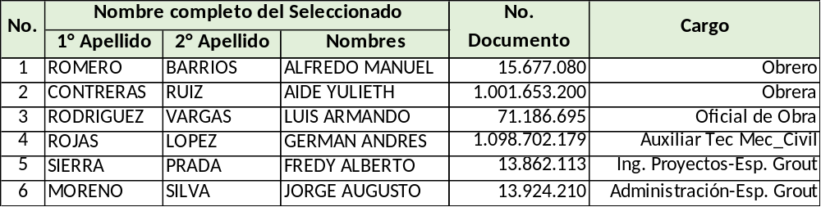

Materiales e insumos principales proyectados

Los productos o materiales para el desarrollo las actividades contempladas dentro del alcance del contrato en referencia son los siguientes:

CANT | NOMBRE | DESCRIPCIÓN ESPECIFICA
200 L  (0.20 m³) | Concreto de reconstrucción | Concreto de alta resistencia con resistencia mínima a la flexión de 3500 PSI (24 Mpa) acelerado a los 3 días.
135 L (0.135 m³) | Grout epoxico, ChockFast Red | Grout epoxico tricomponente de cero retracción y resistencia a la compresión de 15,250 psi. Cada kit está compuesto por: Resina de 1,6 gal-Catalizador de 0,9 gal-Agregado endotérmico de 20 kg.
27 L  (0.027 m³) | Resina epoxica Liquida. | Anclaje adhesivo epoxico bicomponente por inyección que proporciona altos valores de carga y resistencia de 12000 psi.
6 und | Tuercas ASTM A-194 2H. | Tuercas Ø3/4” de Acero templado medio carbono tratado y revenido. Para uso en servicio de alta presión y/o alta temperatura. Certificado Fact. D2553880.
6 und | Arandelas F436 de ASTM 325 | Rondanas Ø3/4” estructurales de alta resistencia utilizadas en conexiones estructurales, acero de aleación medio carbono.
6 und | Tornillo Cabeza Cuadrada UNC 5/8 X 5 | Tornillo prisionero de cabeza cuadrada ligeramente cónico, es utilizado cuando se requiere de un gran momento de apriete,suele permanecer firme en la punta al contacto con otra superficie.
1 Gal | Recubrimiento tipo pesado | Pintura acrílica base solvente para protección de pisos, vías y parqueaderos. Posee inigualables propiedades, excelente retención de micro esferas, resistente a la intemperie, aceites, grasas y agua.

CONDICIÓN INICIAL

El grout de apoyo y nivelación del bastidor/skid de asentamiento e instalación del sistema de bombeo auxiliar BL1410, presentaba las siguientes condiciones desfavorables:

- Se proyectan grietas y fisuras extendidas en el grout del bastidor, junto con la existencia de cavidades en toda su extensión por donde ingresan contaminantes.
- Al apriete máximo controlado de los seis (6) tornillos de fijación del bastidor no compensa o soporta la vibración natural del sistema en funcionamiento.
- El skid se encuentra fuera de la tolerancia máxima permitida por nivelación (250 micrómetros por metro), la superficie de apoyo e instalación del lado bomba no tiene la suficiente rigidez mecánica para soportar la bomba en funcionamiento, tampoco cuentan con pernos o disposiciones para la nivelación ni superficies maquinadas rectificadas para la instalación de shims.
- La cavidad libre del bastidor no presenta material de relleno o macizado de la estructura que elimine posibles resonancias durante la operación de los equipos.
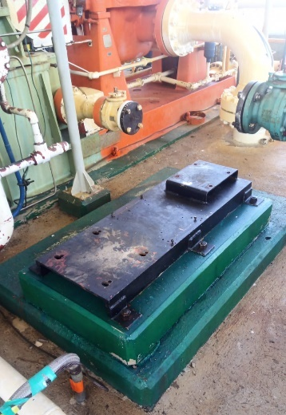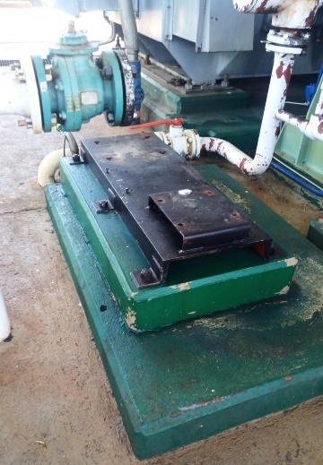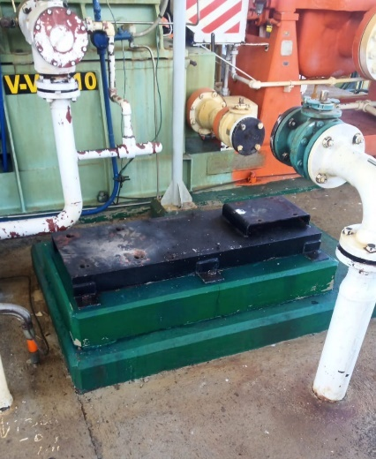
Falta de: rigidez mecánica, superficies maquinadas-rectificadas y macizado de la estructura.
Grout Fracturado-Skid sin niveladores
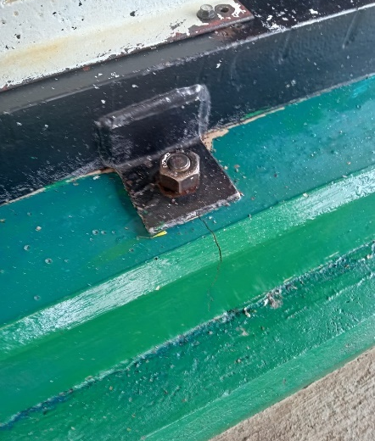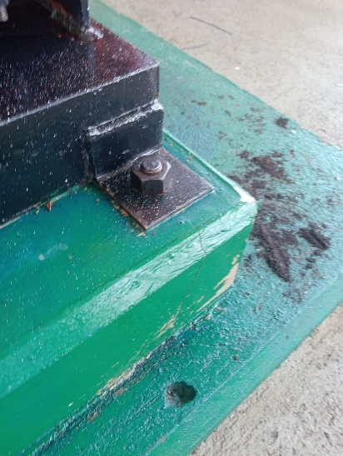
Vista de superficie que soporta el bastidor/skid

ALCANCE DESARROLLADO

EQUIGRUP S.A.S, ejecuto a cabalidad las labores o actividades en ocasión al objeto contratado, en resumen:

- Preliminarmente se realizó la presentación de cronogramas, procedimientos, plan de trabajo, planos de diseños, identificación y elaboración de análisis de riesgos, seguridad industrial, salud ocupacional y medio ambiente, lista de recursos, herramientas, equipos y consumibles necesarios, charlas de inducción, divulgación de productos principales su manipulación, preparación y aplicación.

Aseguramiento del área

- Instalación de cintas de precaución, avisos y barrera de restricción de acceso a personal ajeno al desarrollo de actividades sobre el sistema de bombeo.
- Ubicación en sitio de equipos y herramientas, al igual que el extintor, botiquín de primeros auxilios con inmovilizadores y camilla.
- El bodegaje y aseguramiento de los materiales e insumos principales se realizó en el contenedor con aire acondicionado, así, la temperatura de almacenamiento/ acondicionamiento de los insumos se mantuvo inferior a 30° C como mínimo 24 horas antes de su preparación y vertido.

Medición y referenciación inicial de los Sole Plate´s

- Medición posicional inicial (referenciación) y verificación de nivel del bastidor antes de intervenirlo. El registro de condiciones iniciales se desarrolló con:
A. Nivel Láser Combinado, sistema que permite con líneas láser horizontal y vertical autoniveladas hasta ±4º, y dos puntos de plomada centrados, determinar nivelación. Con este instrumento, se confirmaron las mediciones obtenidas con topografía, el desnivel en los soleplate´s tiene diferencias de hasta 3.5 mm. Ver ANEXO 2. Titulado: REGISTRO DE NIVELACIÓN DE PRECISIÓN_INICIAL_SKID BL1410.
B. Nivel de burbuja de precisión, instrumento de medición que se utiliza para determinar la verticalidad u horizontalidad de un elemento, Lectu 0.05 mm/m.

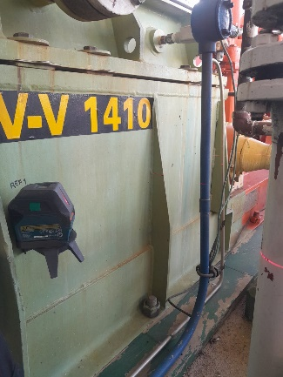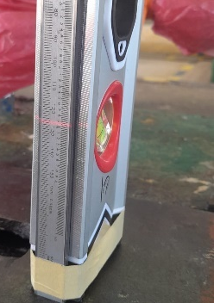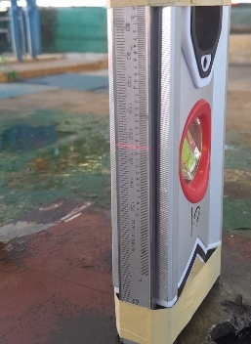
Desnivel presente en las placas según Lasser

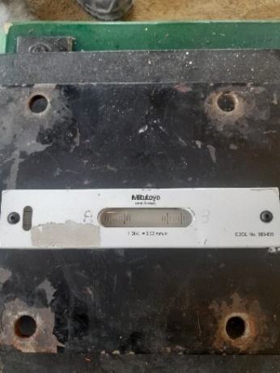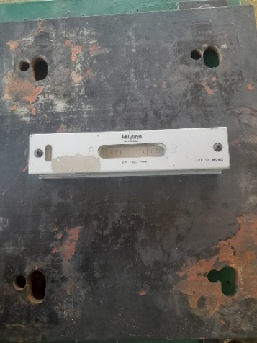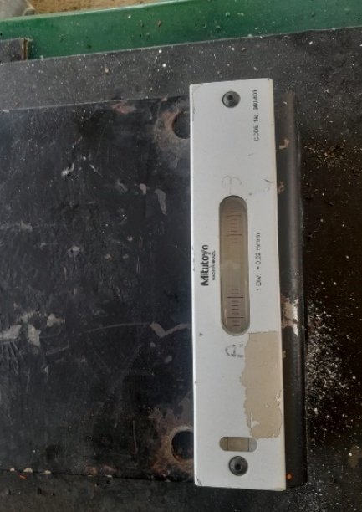
Desnivel presente en las placas según Nivel de burbuja de precisión

Adecuación del Bastidor (Skid)

- Con la información recopilada y disponible de la medición y referenciación inicial del sistema de bombeo se describe sobre la superficie del skid la ubicación, diámetro y distribución de los orificios para la construcción de las disposiciones de nivelación, los refuerzos requeridos en la lámina de instalación del lado bomba y las nuevas platinas mecanizadas y rectificadas sobre las cuales se apoyan y fijan los pies del motor y la bomba.
- Aprobación por parte del contratante de las opciones y acciones anteriormente descritas a implementar en el bastidor para acercarlo a las recomendaciones API686.
- Fabricación e implementación de las acciones de mejora constructivas sobre el bastidor en taller externo.
- Seguimiento, verificación y asistencia durante la construcción en taller externo de las adecuaciones metalmecánicas en el bastidor de la BL1410.

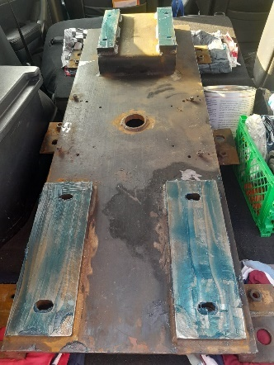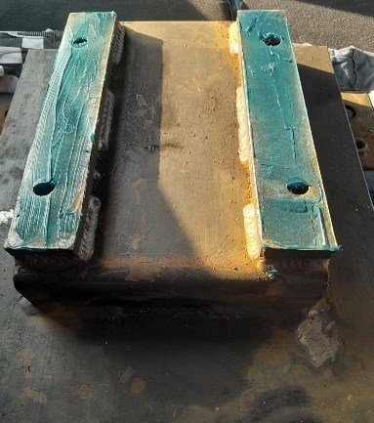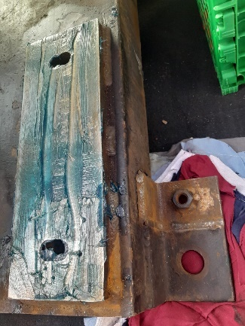
Construcción en taller externo de las acciones de mejora en el skid

Desarrollo de obra-civil

Liberación del bastidor

- Retiro del bastidor/Skid mediante tensión manual con palanca a través de barra acerada, no fue necesario el uso de herramienta adicional para separarlo del grout existente, lo cual, es evidencia de la falta de monolitismo del conjunto motor-bomba con sus cimientos. Se izó y retiró el skid del área para sus adecuaciones en taller externo.
- Retiro del grout epoxico de apoyo y nivelación del sistema mediante herramienta eléctrica de medio impacto (20-27 Joules) y manual para demolición. La superficie de grout existente se desprende con cierta facilidad de la superficie de concreto/cimentación confirmándose la des-unión de los materiales.

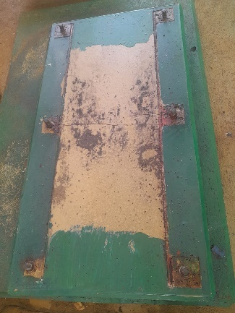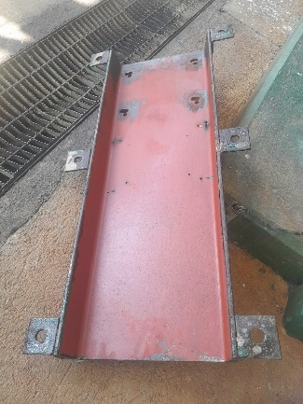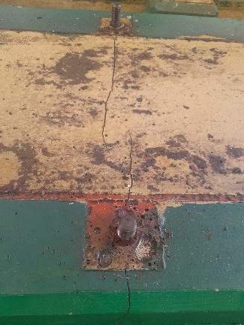
Des-unión entre la integridad y cohesión del grout y placa

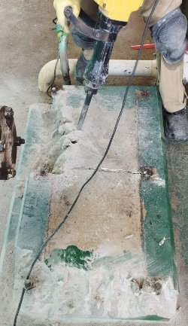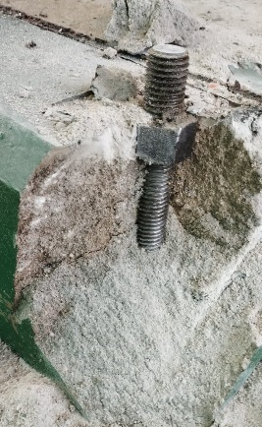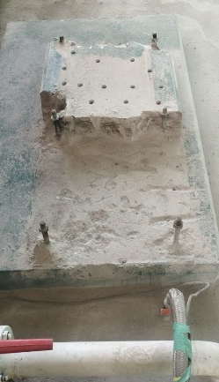
Retiro del Grout epoxico existente en la cimentación

Reconstrucción de la cimentación

- Verificación, identificación y marcación de hiladeros, mojones y referencias requeridas para la correcta ubicación de la Obra, de manera que en todo momento sea posible verificar los hilos y niveles de la cimentación. Al tiempo se demarcaron las separaciones, perdida de material, grietas y erosión en el concreto para su reforzamiento y curado.
- Preparación del concreto viejo/existente del área demarcada mediante herramienta eléctrica de impacto medio y manual, procediendo con cuidado, sin comprometer el estado estructural de la cimentación primaria del equipo, el emparrillado existente y generar un excesivo retiro de material.
- Se removió material de la cimentación más abajo de la pega existente con el Grout hasta encontrar sustrato firme y compacto, luego, se socavaron las áreas para facilitar la fijación de pines y varilla de acero de refuerzo de ∅3/8”.

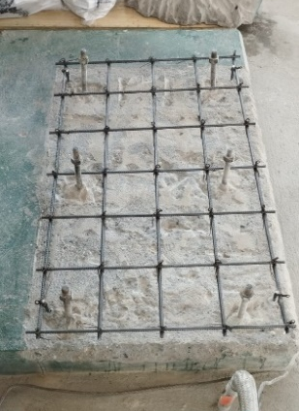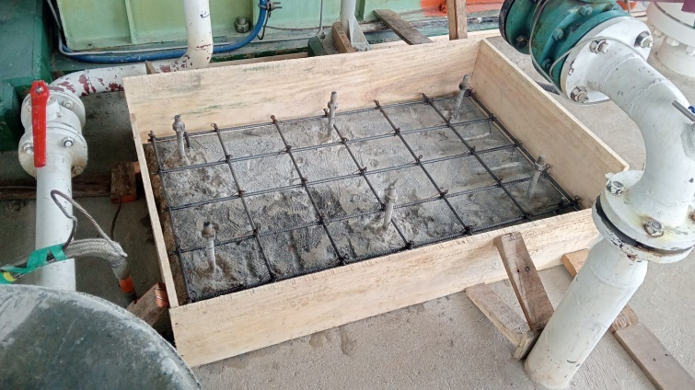
Emparrillado de refuerzo para el nuevo concreto

- Finalizado la demolición y la instalación de la malla de refuerzo, las superficies expuestas fueron sopladas con aire comprimido seco, liberándola de suciedad, se humedecieron y cubrirá para protegerla.
- Esquema y dimensiones del área reparar:

Altura/espesor promedio del concreto en todas las secciones de 14.5 cm
76 cm

123 cm
- Se adecuo en la cimentación formaleta con capacidad de 0,2 metros cúbicos para la recepción, acopio del concreto a verter para la reconstrucción de la base al nivel superior necesario según las referencia y cotas establecidas.
- Suministró y preparación de concreto de alta resistencia con resistencia mínima a la flexión de 3500 PSI (24 Mpa) acelerado a tres (3) días, para la reconstrucción de la cimentación. El concreto fue preparado en sitio por el personal contemplado en mezcladora eléctrica con capacidad de un (1) bulto, de acuerdo con el diseño de mezcla desarrollado. Ver Anexo3. DISEÑO DE MEZCLA 3500 PSI AC. A 3 DIAS – U BL1410 - Enero 25.
- Aplicación de 0,2 metros cúbicos de concreto para la reconstrucción a nivel de la cimentación del sistema de bombeo BL-1410. Como aseguramiento a la calidad se tomaron dos muestras del concreto preparado y aplicado para ensayos de resistencia a la compresión basados en la Norma ASTM C 579 en laboratorio. Ver anexo 3.1. Informe de resultados de ensayos a concreto.
- Revoque superior de mortero de agua, arena y cemento, aplicado en capas para dar acabado continuo y aspecto superficie, seguido del empozamiento con agente de curado en base acuosa de color blanco sobre el hormigón fresco para evitar la evaporación del agua de amasado y el secado prematuro del hormigón por efectos del sol y/o viento.
- Inmediatamente se haya completado la aplicación del concreto, se registra la hora de finalización, se cubre las áreas expuestas para evitar la evaporación del agua de amasado, hidratando con agua durante 3 días como mínimo, transcurrido el tiempo de curado para comprobar la dureza, la superficie del piso deberá estar sin fisuras, dura y resistente a la percusión.

FINALIZADA LA APLICACIÓN | CURADO MINIMO DES-ENCOFRAR | CURADO MINIMO SOBRECARGAR
Viernes 24 de Enero de 2025, a las 10:57 hrs. | Lunes 27 de Enero de 2025, a las 11:00 hrs. | Martes 28 de Enero de 2025, a las 11:00 hrs.

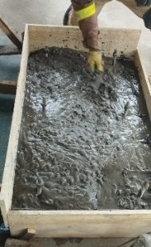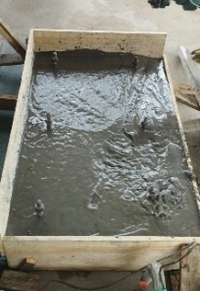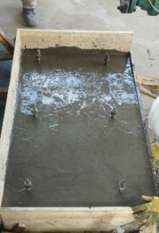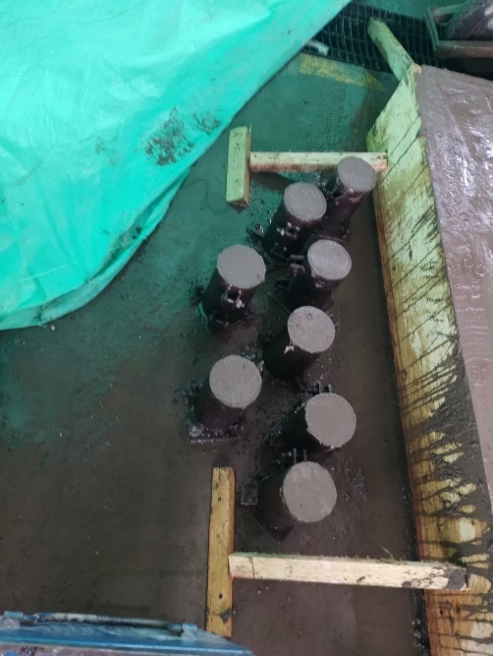
Aplicación de concreto de reconstrucción de la cimentación y muestras para ensayos
- Consumos: La tabla No.1 muestra los consumos reales de concreto aplicado

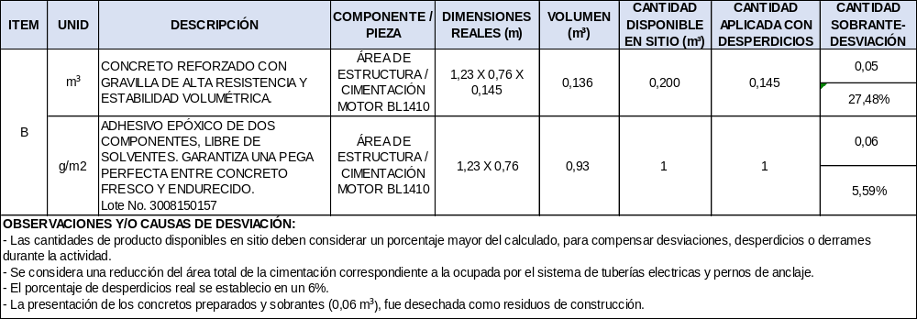

- Se comprobó la dureza del concreto aplicado transcurrido un tiempo de curado de 72 horas, mediante herramienta manual de golpe haciendo percusión de las superficies para validar resistencia y cambios de sonido.

Acondicionamiento de la superficie / cimentación

- Retiro de formaleta, inspección y revisión visual de la superficie de la cimentación, en búsqueda de grietas, fisuras o desprendimientos.
- Delimitación y proyección de la nueva área sobre la cimentación a ocupar por el bastidor para delimitar el área de Grout epoxico a preparar.
- Retiro de la lechada superficial del área definida en el nuevo concreto hasta encontrar el agregado, procediendo con cuidado sobre la proyección de los actuales espárragos/tornillos de fijación, debido a que estos son la guía precisa de la posición del bastidor.

Desarrollo mecánico

Posicionamiento del bastidor

- Se protegieron con cinta de neopreno y grasa las roscas de los pernos de anclaje para garantizar su elongación al ser sometido a tensión por ajuste y en los tornillos de nivelación facilitar su extracción.
- Sobre la cimentación se ubicó el skid modificado garantizando su posición con las referencias establecidas de los antiguos o existentes espárragos/tornillos de fijación o anclaje de Ø3/4”.
- Verificada la posición del skid, se marcan, posicionan, instalan y nivelan las platinas de nivelación con adhesivo epoxico con una resistencia a la compresión, verificando al tiempo que, bajo todo punto de la placa base/asiento, el grosor mínimo de grout epoxico estará en 1.5 in.

Alineación, nivelación y verificaciones posicionales de los sole plate´s

- Fraguado el adhesivo epoxico de instalación de las chapas de nivelación se procede a ubicar y posicionar el bastidor en la cimentación en las posiciones o referencia iniciales referenciadas.
- Los tornillos de nivelación acondicionados en el skid se asentaron sobre las chapas de acero redondeadas. Se protegieron con cinta de neopreno y grasa las roscas de los pernos de anclaje para garantizar su elongación al ser sometido a tensión por ajuste y en los tornillos de nivelación facilitar su extracción.
- La elevación del bastidor se realizó con el valor anterior al más alto registrado y definido en el informe de registro de nivelación inicial: P-A COTA 44.5 mm, luego, se nivelaron de precisión las otras esquenas: longitudinal y transversalmente dentro de 150 micrómetros por metro (0.0018 pulg. / pie) que corresponde a la mitad de la máxima tolerancia de nivel permitido.

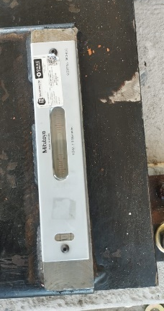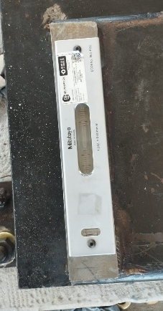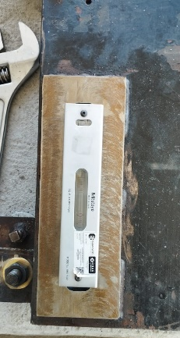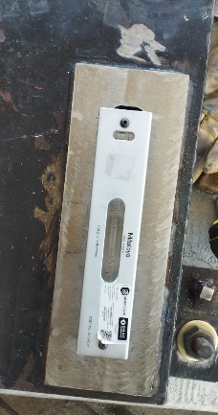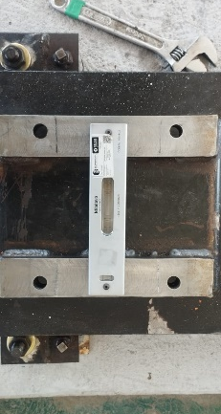
Elevación y nivelación del skid antes de grout

- Antes de la liberación para grout y su aplicación, se realizó la ubicación y alineamiento con tuberías de la bomba del sistema BL1410 parte de CONFIPETROL S.A.S, para verificar que el espaciamiento del acople, los alineamientos y acoplamiento de tubería pueden ser logrados sin modificar los pernos de fijación ó el pie de la máquina.
- Se hacen correcciones posicionales horizontales al skid para garantizar el paralelismo y acoplamiento sin tensión de las tuberías de succión y descarga de la bomba por parte de CONFIPETROL S.A.S. Definida la nueva posición, alineación y verticalidad del skid y en cumplimiento de las especificaciones del fabricante y rangos normativos, se realiza nuevamente la nivelación de precisión del bastidor y así, proceder con la liberación del sistema para la aplicación del grout epoxico de nivelación, corroborando así que la posición longitudinal y transversalmente está ubicada dentro de 250 micrómetros por metro (0.003 pulg. / pie). Ver ANEXO 4. Titulado: REGISTRO DE NIVELACIÓN DE PRECISIÓN_FINAL_SKID BL1410.
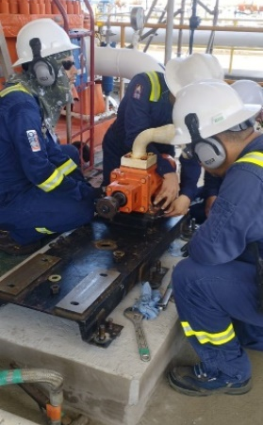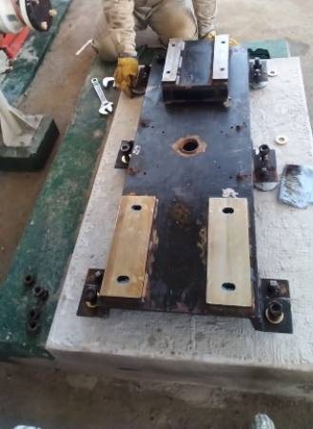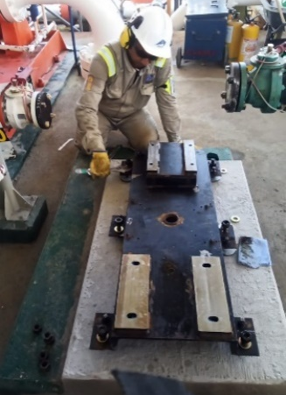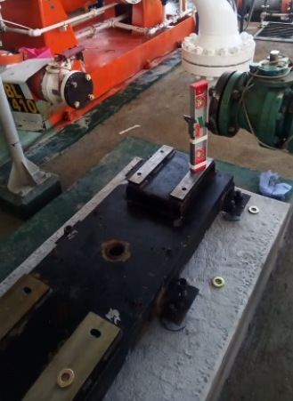
Presentación de la bomba y nivelación del skid en la nueva posición

Grouting de nivelación/apoyo

- Encofrado, con madera cepillada (sin poros) cubierta con 2 o 3 manos de cera o grasa se realizó el encofrado. El cimbrado construido fue suficientemente alto y resistente para soportar el grouteo con esquineros para conseguir franjas biseladas de 25 mm. a 45º en todos los ángulos verticales.
- Dimensiones medidas del grouteo:
Sección de grout (123x76) cm, cantidad 1.
Altura promedio del grout en todas las secciones de 10,16 cm (4 in), sin proyectar el embebido de las placas proyectada en 0,5 cm (0,2 in).
El grout epoxico se proyecta en 95 L con un desperdicio del 5%.

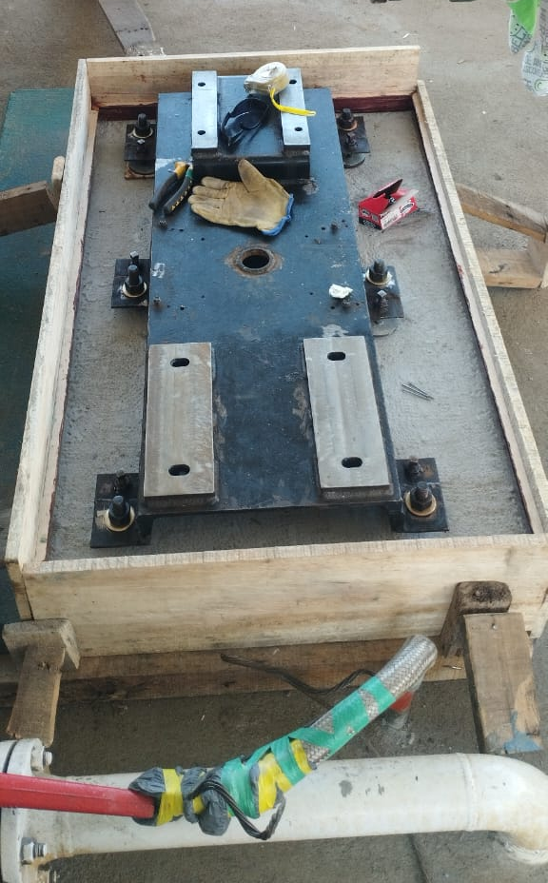
Cimbrado construido para acotar y soportar el grouteo

- Aseguramiento de 135 L de grout epoxico ChockFast Red, todos los componentes se almacenaron en contenedor refrigerado más de 24 horas antes de su preparación y aplicación a temperatura inferior o igual a 30°C.
- Preparación de grout epoxico ChockFast Red, antes de la mezcla del grout es necesario la comprobación de la Temperatura del: ambiente, cimentación, producto y superficie del base plate, valores que deben satisfacer los especificados en la ficha técnica del producto, 13°-33° C. Ver Anexo 5. Verificación preparación y aplicación de grout epoxico BL1410

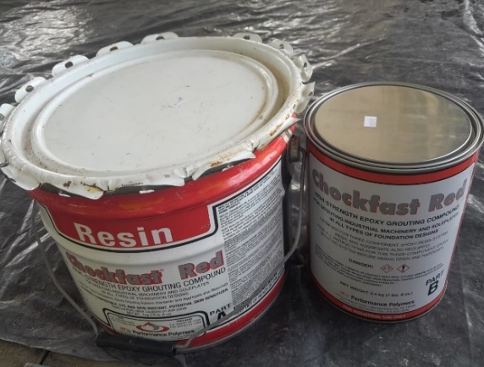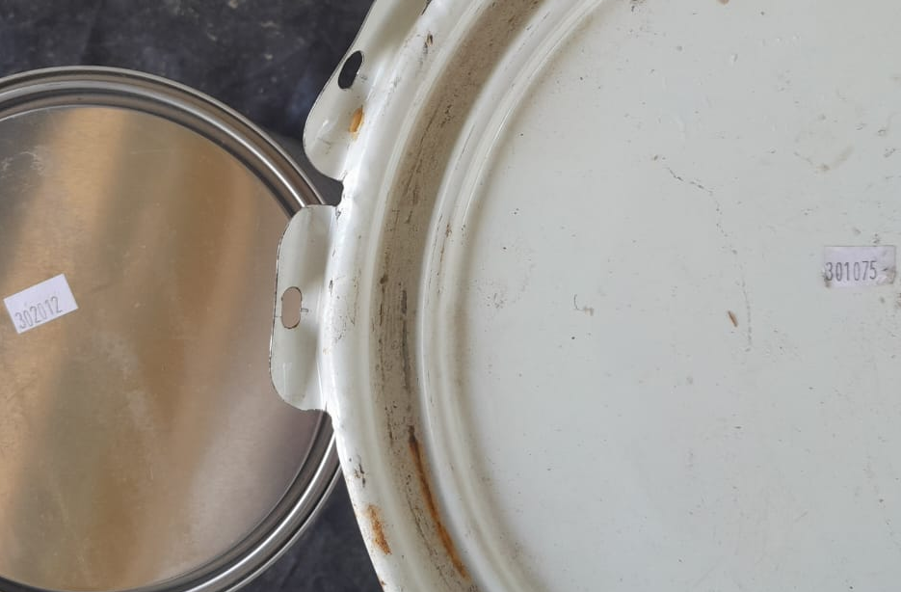
Lotes registrados en la resina (301075) y catalizador (302012) del grout epoxico aplicado

- La resina epoxica y el reactivo se mezclaron aproximadamente a 200 – 500 rpm, al menos durante 3 minutos, antes del vertido en la mezcladora, luego, en ella, se incorporaron los sacos de agregado vertiendo su contenido dejando que todos los compuestos se integren hasta que tener un aspecto uniforme y húmedo al tacto.
- Se verifico durante el batido del grout en la mezcladora, este tenga una humedad uniforme y no quede producto libre sin imprimación de los compuestos líquidos, el tiempo en el mezclador no sobrepaso los 3 minutos.

El grout epoxico “ChockFast Red” con sus respectivos lotes de fabricación utilizados en el desarrollo las actividades, son los siguientes:

CANT | NOMBRE | DESCRIPCIÓN ESPECIFICA
3 Kit´s  (135 L) | Grout Epoxico “ChockFast Red”  Número de lote utilizado*:  Resina No. 301075  Catalizador No. 302012  Agregado No. No Aplica | Grout epoxico de cero retracción y una resistencia a la compresión de 15,250 psi.  Cada kit está compuesto por:  1 Lata de resina de 1,6 gal.  1 Lata de catalizador de 0,9 gal.  4 bultos de agregado, bultos de 21 kg.
*Anexo5.5. Documentos correspondientes a los certificados de conformidad.

- En contenedores limpios, se dispuso el grout epoxico preparado para vertír, la velocidad de flujo de vertido fue lo suficientemente lenta para permitir romper las burbujas de aire y continua sin interrupciones rellenando totalmente los espacios entre la cimentación y las platinas de apoyo hasta que quedarán contenidas hasta su nivel de su espesor (5 mm) con el grout.
- Durante el relleno de los espacios entre la cimentación y el skid, se consultaban la aparición del grout del lado opuesto como testigo del relleno total de las diferentes cámaras, garantizando así que no quedarán cámaras de aire, vacíos u oquedades. No se utilizaron varillas o vibradores para empujar al grouting a las cavidades.

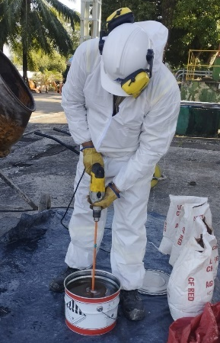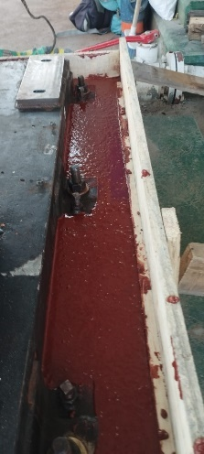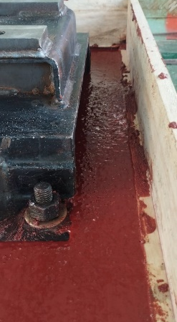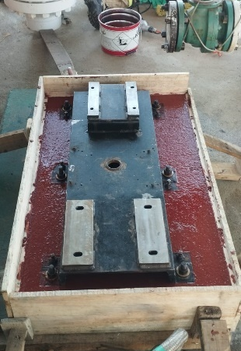
Grout epoxico ChockFast Red de nivelación/apoyo aplicado y vertido

Aseguramiento de la aplicación del grout epoxico

- Comprobación de la dureza del grout epoxico ChockFast Red, antes de realizar la precarga y la instalación del motor, se realizó teniendo en cuenta la información del Technical Bulletin # 617R, Grout Epoxico ChockFast Red, CURE TIME: 24 hours @ 80oF (27oC) _ 18 hours @ 90oF (32oC)
Se comprobó la dureza del grout aplicado transcurrido un tiempo de curado de 12 horas, mediante herramienta manual de golpe haciendo percusión de las superficies para validar resistencia y cambios de sonido.

FINALIZADA LA APLICACIÓN | RETIRO DEL ENCOFRADO
Jueves 30 de enero de 2025, a las 17:35 hrs. Cantidad aplicada 98 L aprox. | Viernes 31 de enero de 2025, a las 09:30 hrs. Transcurridas 16 horas de fraguado

- Como aseguramiento a la calidad se tomaron cuatro (4) muestras de la preparación y aplicación de grout de apoyo y nivelación para ensayos de resistencia a la compresión en un tiempo de fraguado de 3 días respectivamente, basados en la Norma ASTM C 579 en laboratorio Se anexan resultados obtenidos. El valor de la resistencia a la compresión requerida es mayor a 12000 psi. Ver Anexo 6.
- Consumos: La tabla No.2 muestra los consumos reales de grout epoxico de apoyo y nivelación de los dos Sole Plate´s.

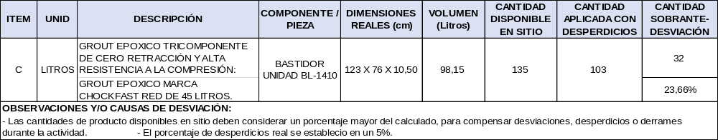

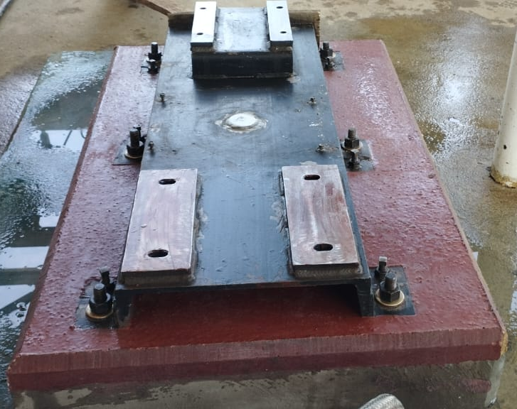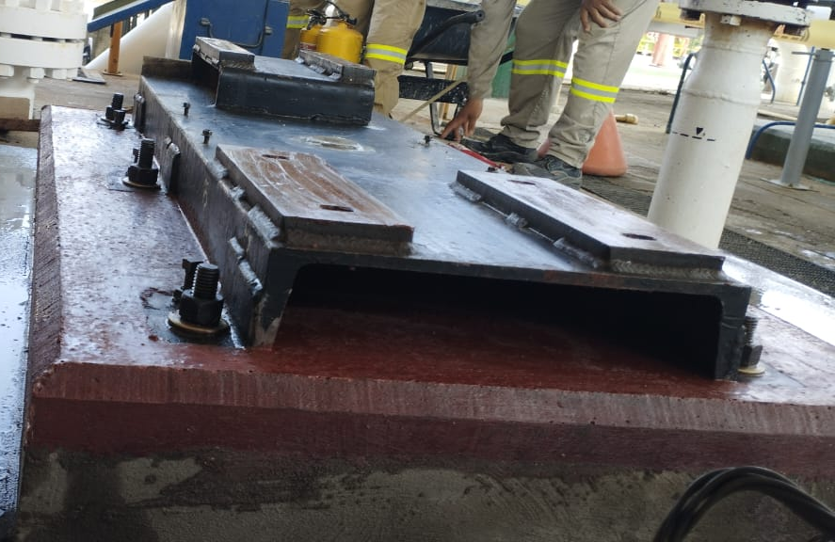
Vistas laterales del grout epoxico ChockFast Red de nivelación/apoyo

Grout de Macizado-Relleno del bastidor

- Mediante la perforación central realizada en taller a la lámina superior del bastidor del sistema BL1410 para su macizado, se procedió a retirar cualquier traza contaminante que pueda existir en la oquedad y al tiempo confirmar la comunicación en su extensión hacia el final del lado bomba.
- Antes de la preparación del grout cementoso se verifico las Fichas de Datos de Seguridad sobre Materiales y los EPP recomendados para el personal participante en las tareas de grouteo.
- Validación de las mediciones iniciales de la temperatura del producto y de elementos metálicos (Skid) en contacto con el Grout cementoso, deben satisfacer los especificados en la ficha técnica, ≤ 32°C.
- Preparación, vertido en la mezcladora la totalidad del agua de amasado prevista y agregado paulatinamente el grout cementoso, se mezcló hasta obtener una masa homogénea libre de grumos. Verificando durante el batido del producto/grout en la mezcladora, que este, presente una humedad uniforme y no quede producto libre sin imprimación de agua.
- Vertido de la mezcla del Grout cementoso en forma continua por el orificio central de vaciado, hasta que el producto aparezca en el lado opuesto de la cavidad. Se uso un embudo alto como cabeza hidráulica para ayudarle o dar movilidad. La mezcla se colocó continuamente y en el menor tiempo posible después del mezclado, ya que de acuerdo con las condiciones climáticas puede haber pérdida de fluidez si hay demoras en la colocación.
- Se vertió o coloco grout cementoso de relleno dentro del cavidad hasta colmarla totalmente, dejando producto hasta el borde superior de la lámina superior del bastidor o skid.
- Consumos: La tabla No.3 muestra los consumos reales de grout cementoso de macizado-relleno parcial del Skid.

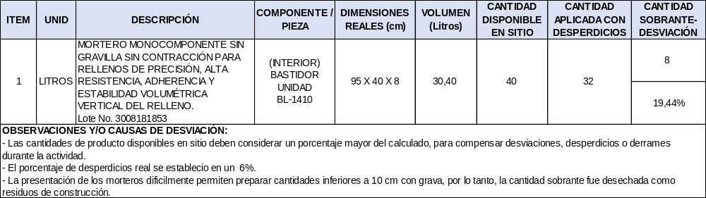

Aseguramiento de la aplicación de la capa de relleno

- Se registra la hora de finalización de la última cantidad de grout aplicado para comprobar la dureza y temperatura del grout transcurrido un tiempo de curado de 48 horas, la superficie del mortero deberá estar sin empozamiento de agua, dura y resistente a la percusión, y tener una temperatura estable.
- Mediante herramienta manual de golpe se procede a la percusión de las superficies para validar el cambio de sonido que describa la existencia de alguna oquedad.
- Se verifica que el grout cementoso aplicado quede en contacto directo con el último hilo de rosca de las disposiciones para el alojamiento de tornillos de fijación, al tiempo, se limpia o retira cualquier material alojado en toda la extensión de los orificios roscados.

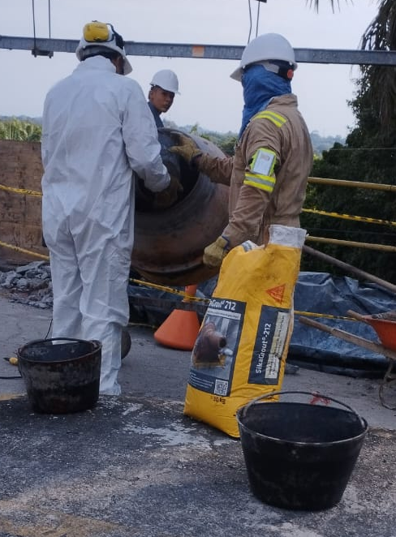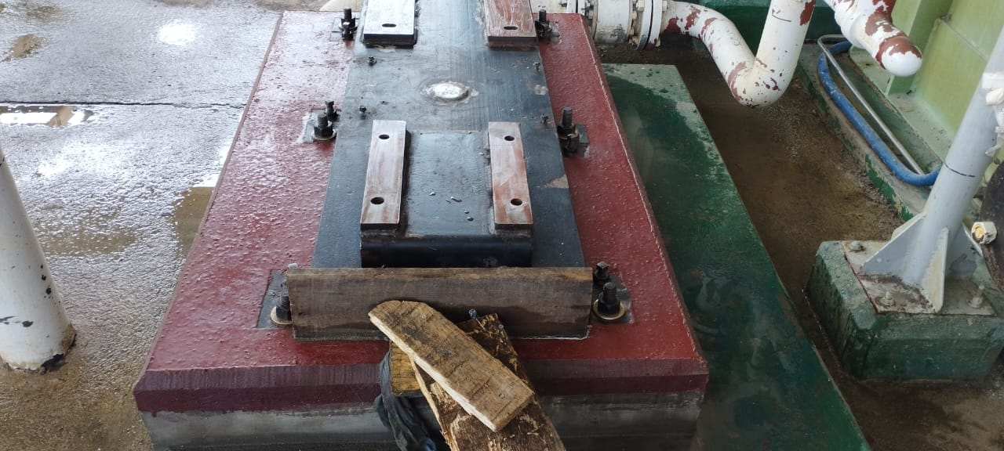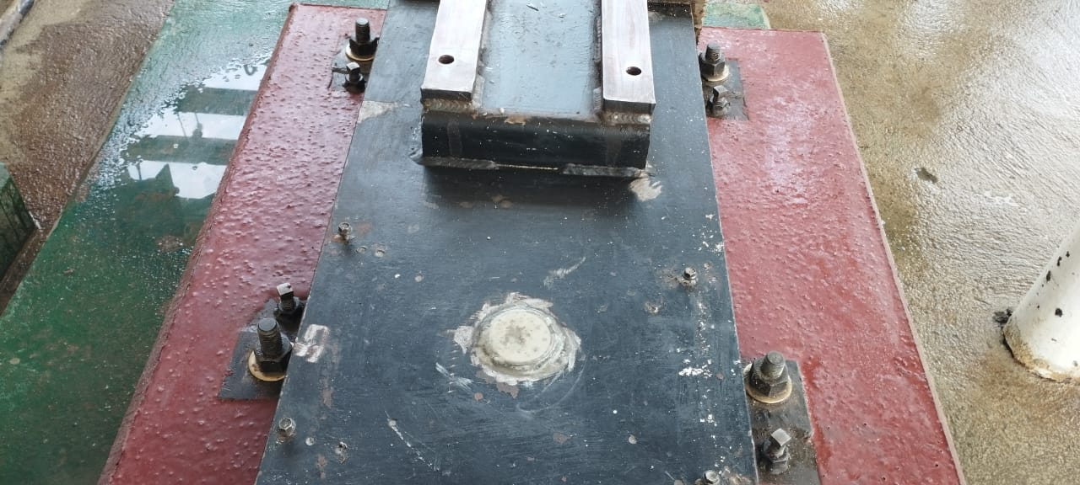
Vista del grout cementoso de macizado aplicado

Aseguramiento Del Desarrollo

- Limpieza, lubricación y protección de las roscas de los pernos y espárragos de anclaje para aplicación de par de apriete correspondiente, pasadas mínimo 36 horas después de aplicado el Grout epoxico de nivelación/apoyo, primero se extraen o libera la tensión aplicada de los tornillos niveladores, antes de poner torque de apriete a los pernos de anclaje.
- Finalizado el torque de apriete de todos los pernos de anclaje del bastidor se miden los niveles establecidos antes de Grout para verificar si hubo desviaciones en los valores establecidos. Ver ANEXO 4. Titulado: REGISTRO DE NIVELACIÓN DE PRECISIÓN_FINAL_SKID BL-1410.

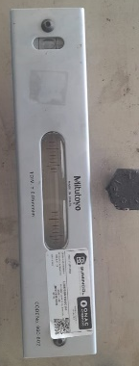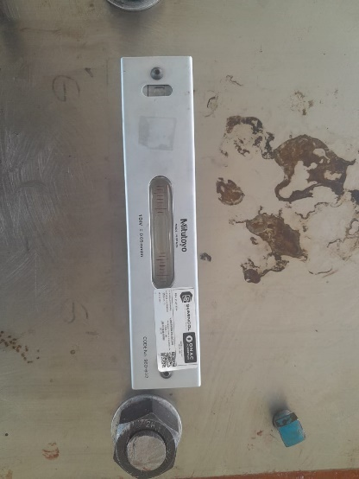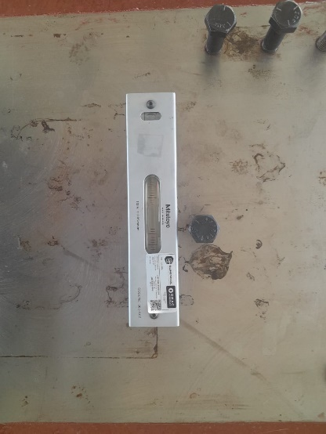
Verificación de Nivel Pos-grout de los sole plate´s

- Aplicación de compuesto o recubrimiento a color para la protección contra el ambiente, corrosión y agarrotamiento de las superficies expuestas de los sole-plate´s, tornillos y cimentación.

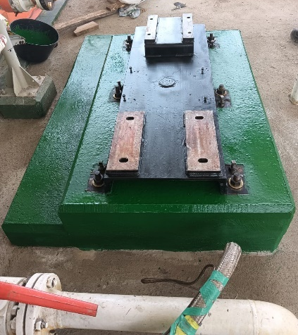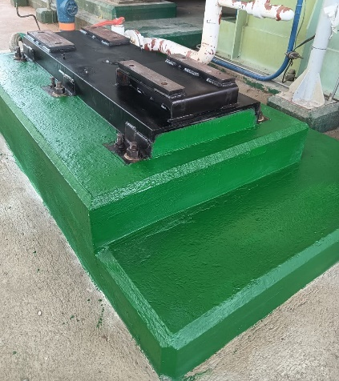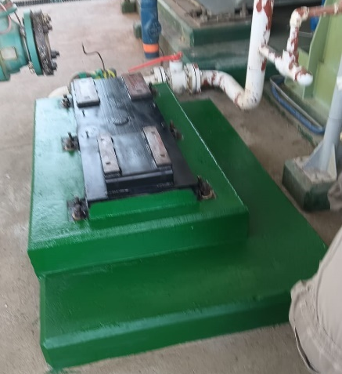
Vista final del desarrollo sobre el bastidor del sistema BL-1410

- Entrega y liberación del conjunto para continuidad del montaje de accesorios, componentes, arranque y pruebas del sistema.

ORDEN Y ASEO DEL EQUIPO Y ÁREA INTERVENIDA

Se aseguro de no dejar en la zona o área de trabajo intervenida materiales de desechos, escombros y madera que impliquen dificultad en la operación, en el tránsito de personal y vehiculas, para esto el área intervenida quedo igual a como fue entregada para realizar las actividades descritas en el presente procedimiento.

RECOMENDACIONES

- Realizar inspecciones periódicas en las cuales considerar la revisión visual de la superficie del grout, en búsqueda de grietas, fisuras o desprendimientos.
- Verificar y/o re-aplicar torque a los pernos de anclaje instalados después de treinta (30) días de operar el sistema en condiciones normales de funcionamiento.

ANEXOS

- Anexo1. Certificado de Materiales Fact. D2553880_Tornillos 5/8”, tuercas 2H, arandelas F436 Ø3/4”.
- Anexo2. Registro de nivelación de precisión_Inicial_SKID BL-1410
- Anexo3. DISEÑO DE MEZCLA 3500 PSI AC. A 3 DIAS – U BL1410 - Enero 25.
Anexo3.1. ENSAYOS CILINDROS CONCRETO BL1410 SEBASTOPOL_ Feb.
- Anexo4. Registro de nivelación de precisión_Final_SKID BL1410.
Anexo4.1 Certificado #l26870 nivel 906-602_certf 0500037297001 vig181125
- Anexo5. Verificación preparación y aplicación de grout epoxico y cementoso U- BL-1410
Anexo5.1 Certificado de Conformidad 250245_Grout ChockFast Red.
Anexo5.2 Certificado de Conformidad 3008181853_Grout Cementoso Sika212.
- Anexo6. Resultados ensayos cubos grout epoxico BL-1410 planta Sebastopol.
Anexo6.1. F-32749- CERT PRENSA HIDRAULICA TEK250_1000 kN.

CONTROL DE CAMBIOS

VERSION | FECHAS | CAMBIOS
0 | 31/01/2025 | Emisión para revisión por el contratante, aceptación y cierre.
1
ELABORO |  | REVISO
  FIRMA |  |   FIRMA | FIRMA
NOMBRE: Fredy A. Sierra Prada |  | NOMBRE: Jorge Moreno Silva | NOMBRE:
CARGO: Especialista Grout |  | CARGO: Esp. Grout | CARGO:
APROBÓ
NOMBRE: |  | CARGO: | FIRMA:

